Отчёт по лабораторной работе 13
Настройка NFS
Заур Мустафаев
Содержание

1 Цель работы
Приобретение навыков настройки сервера NFS для удалённого доступа к ресурсам.

2 Выполнение работы

2.1 Настройка сервера NFSv4
- На сервере установлено необходимое программное обеспечение nfs-utils.
- Создан каталог, который используется как корень экспортируемого дерева NFS.
- В файл /etc/exports добавлена строка экспорта каталога с доступом только для чтения:
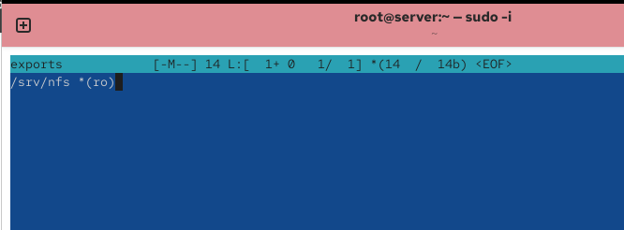
Рис. 1: Редактирование /etc/exports
- Для каталога назначен SELinux-контекст nfs_t.
- Изменённый контекст применён ко всей структуре каталога.
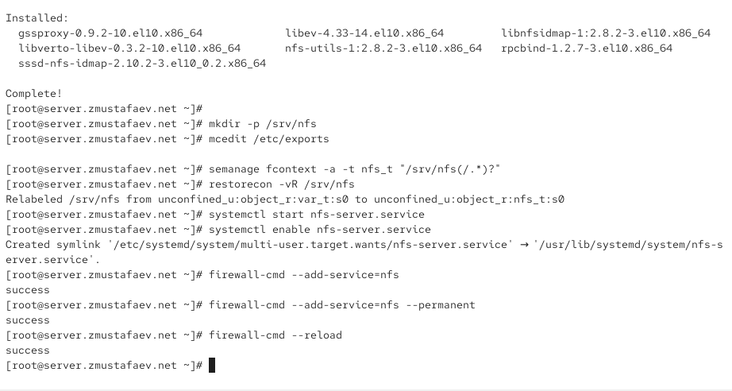
Рис. 2: Настройка SELinux для каталога NFS
- Сервис NFS запущен и добавлен в автозагрузку.
- В межсетевом экране разрешены службы NFS и изменения сделаны постоянными.
- На клиентской машине установлено ПО NFS.
- Первая попытка узнать список экспортируемых каталогов завершилась ошибкой RPC.
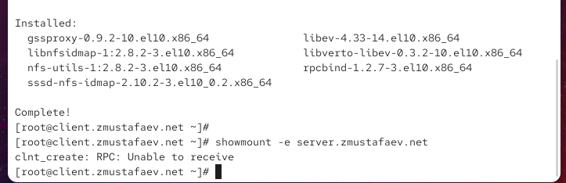
Рис. 3: Ошибка RPC при showmount
Клиент не получил список экспортов, поскольку firewall на сервере блокировал вспомогательные службы RPC.
- После повторного обращения экспорт стал виден.
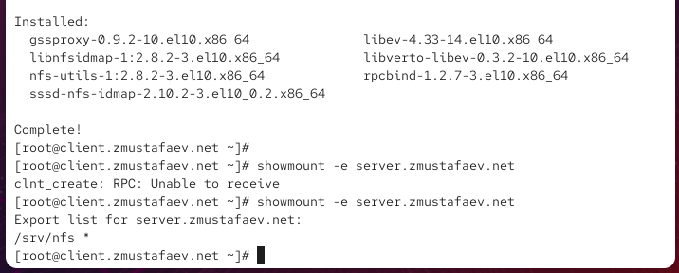
Рис. 4: Успешный вывод showmount
- На сервере временно остановлен firewalld.
- Клиент снова смог получить список экспортов.
После отключения файрвола ограничения снялись, и клиент смог связаться со службами rpcbind и mountd.
- Firewall снова включён.
Просмотрены активные процессы, работающие через TCP/UDP. Видны службы:
rpcbind, mountd, statd.
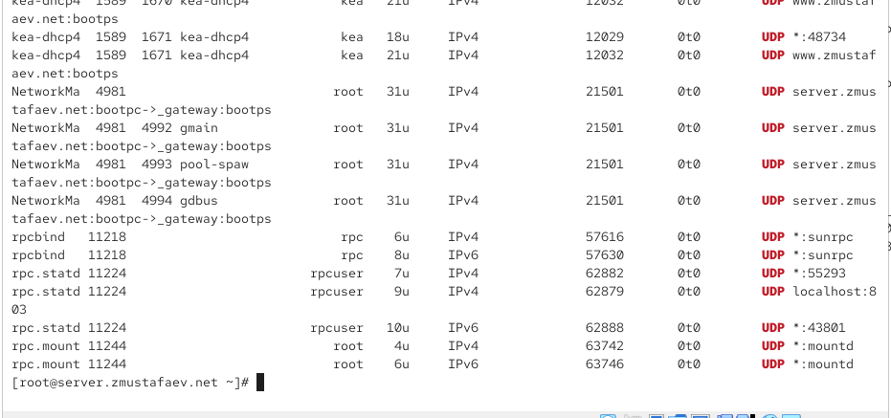
Рис. 5: Процессы NFS в lsof
- Разрешены службы mountd и rpc-bind, изменения сохранены постоянно.
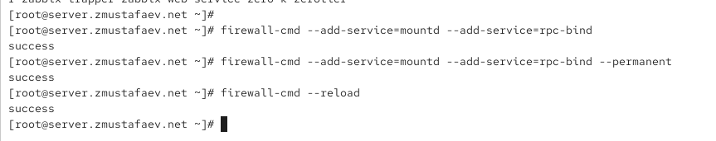
Рис. 6: Добавление служб mountd и rpc-bind в firewall
- После этого клиент успешно получает список экспортов.
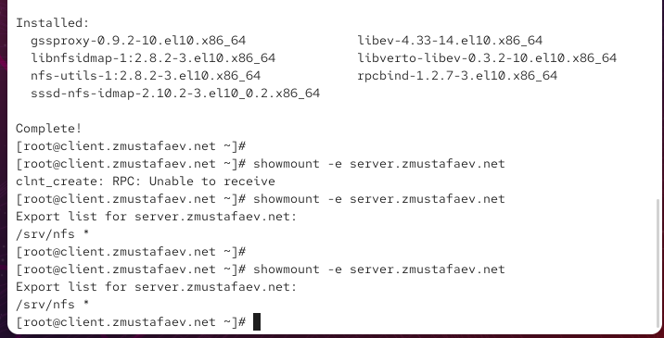
Рис. 7: Успешный showmount

2.2 Монтирование NFS на клиенте
- Создан каталог /mnt/nfs, куда был подключён экспортируемый ресурс.
- Проверено успешное монтирование.
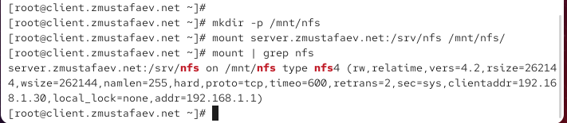
Рис. 8: Вывод mount | grep nfs
Видно подключение ресурса по протоколу NFSv4, через TCP, с параметрами hard, sec=sys, vers=4.2.
- Добавлена строка в конец файла /etc/fstab:
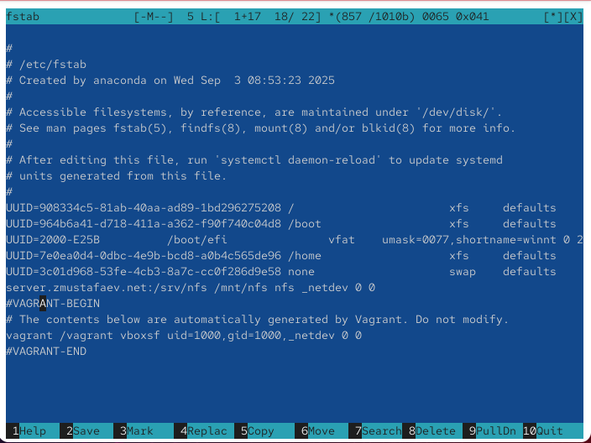
Рис. 9: Редактирование /etc/fstab
Пояснение синтаксиса: - первый параметр — удалённый экспорт; - второй — точка монтирования на клиенте; - тип файловой системы — nfs; - параметр _netdev заставляет ждать поднятия сети; - 0 0 — отключение записи в архив dump и проверки fsck.
- Проверено состояние автоматического монтирования.
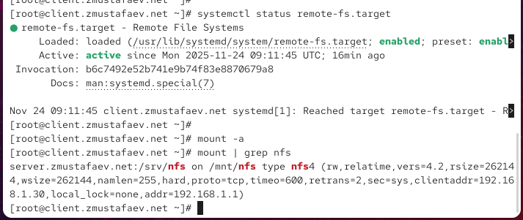
Рис. 10: remote-fs.target активен
- После перезагрузки клиент автоматически подключает NFS-ресурс.

2.3 Подключение каталогов к дереву NFS
- На сервере создан каталог для размещения веб-контента внутри дерева NFS.
- Каталог веб-сервера был подмонтирован внутрь дерева NFS с использованием bind-монтирования.
- Проверена структура каталога /srv/nfs — внутри появился каталог www.
- 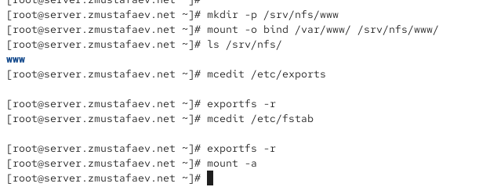
- Рис. 11: Появление каталога www в /srv/nfs
- На клиенте в /mnt/nfs также стал отображаться каталог www.
- 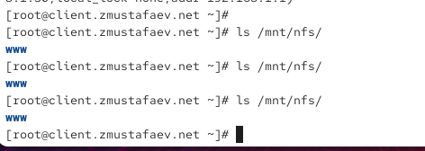
- Рис. 12: Каталог www виден на клиенте
- В /etc/exports добавлена строка для экспорта каталога веб-сервера:
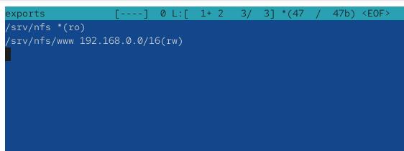{ #fig:0011width=80% }
- Выполнено обновление экспортов.
- На клиенте проверено содержимое /mnt/nfs — каталог www доступен.
- В конец файла /etc/fstab добавлена строка:
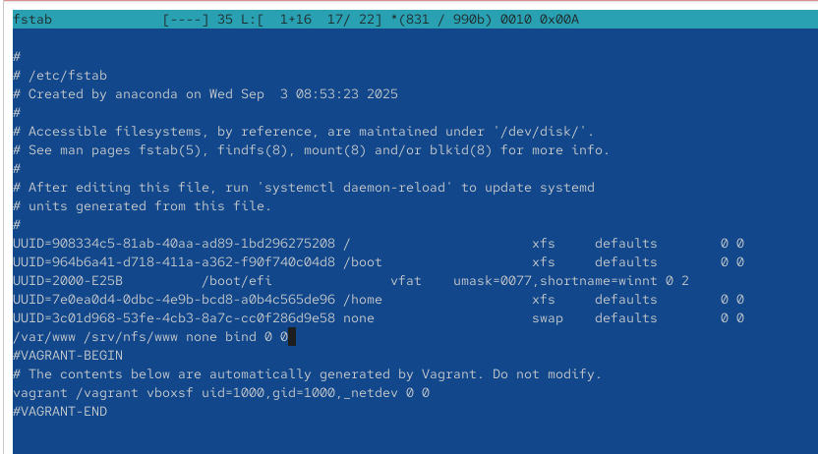
Рис. 13: Добавление записи для bind-монтирования в /etc/fstab
- Экспорты повторно обновлены.
- Клиент повторно проверил /mnt/nfs — каталог www отображается корректно.

2.4 Подключение каталогов для работы пользователей
- На сервере под пользователем zmustafaev создан личный каталог common с правами 700 и файл zmustafaev@server.txt.
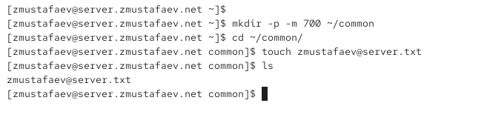
Рис. 14: Создание каталога common и файла пользователя
- Создан каталог в дереве NFS для личных данных пользователя:
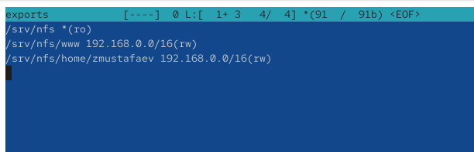
Рис. 15: Добавление каталога home в дереве NFS
- Личный каталог пользователя был подмонтирован внутрь структуры NFS с помощью bind:
Права доступа:
— каталог /home/zmustafaev/common имеет права 700,
— внутри лежат файлы, принадлежащие пользователю.
- В /etc/exports добавлен экспорт личного каталога пользователя:
- В /etc/fstab внесена строка для bind-монтирования:
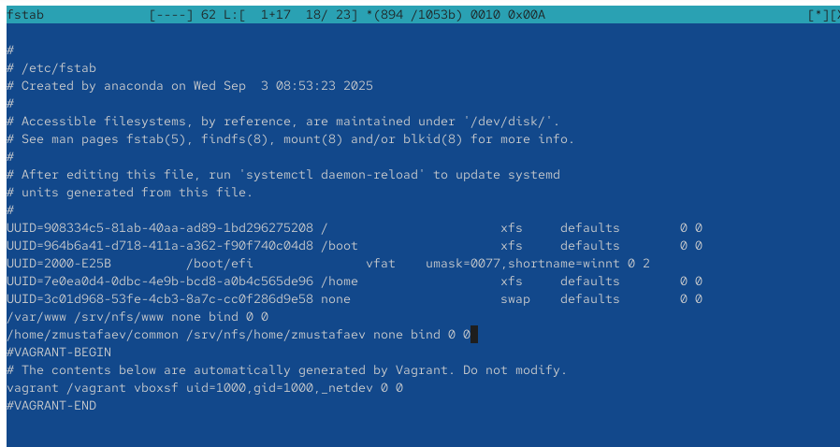
Рис. 16: Запись fstab для каталога пользователя
- Экспорты были обновлены.
- На клиенте в /mnt/nfs появились каталоги home и www.
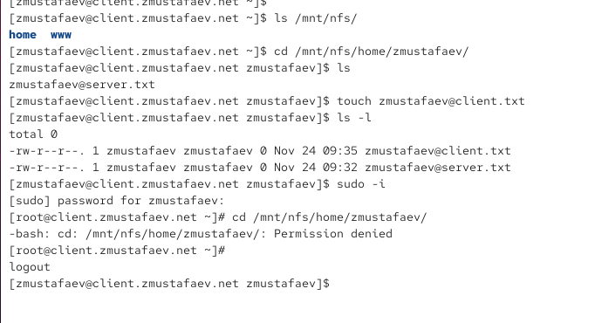
Рис. 17: Структура /mnt/nfs на клиенте
- Пользователь на клиенте перешёл в каталог:
Создал файл zmustafaev@client.txt.
Попытка зайти в каталог от root привела к ошибке:
Причина: каталог имеет права 700, доступ только у владельца.
- На сервере проверено содержимое каталога ~/common — файлы с клиента появились.
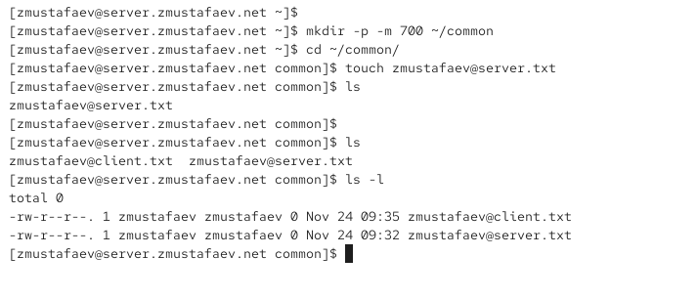
Рис. 18: Файлы с клиента отобразились на сервере

2.5 Внесение изменений в настройки внутреннего окружения виртуальных машин
- На виртуальной машине server выполнен переход в каталог, предназначенный для хранения локальных конфигураций Vagrant:
- Создан каталог nfs/etc, в который помещаются конфигурационные файлы службы NFS:
- В подкаталог etc скопирован файл экспорта каталогов:
- В каталоге /vagrant/provision/server создан исполняемый файл:
- Файл содержит автоматизацию установки и настройки NFS-сервера:
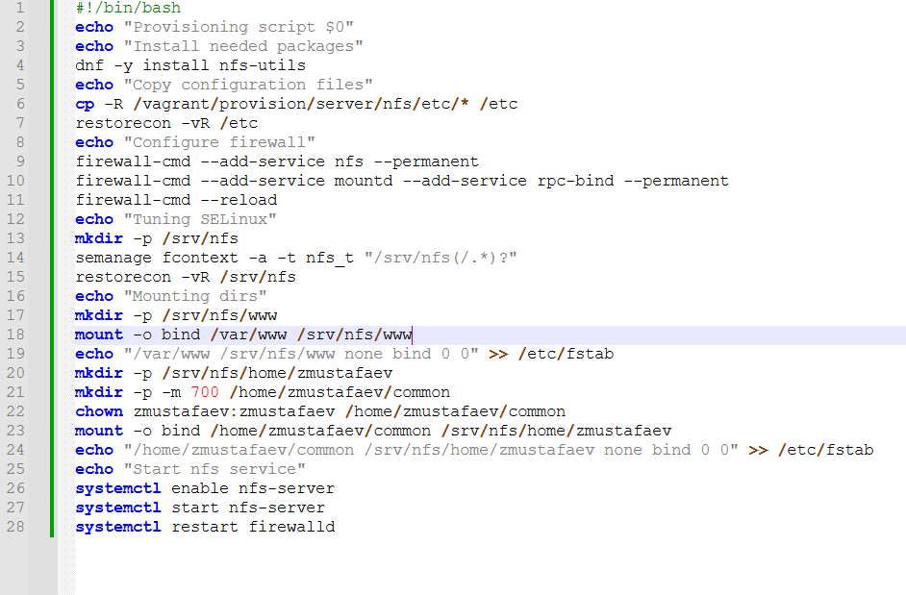
Рис. 19: Скрипт nfs.sh на сервере
- В каталоге /vagrant/provision/client создан скрипт для клиента:
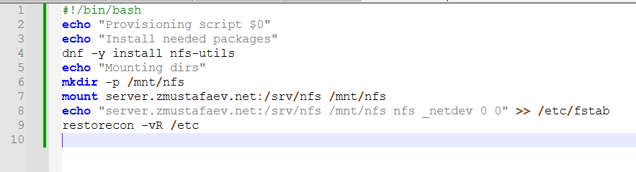
Рис. 20: Скрипт клиента для автоматического монтирования NFS

3 Вывод
В ходе выполнения работы были настроены и подключены каталоги к дереву NFS. Реализованы экспорт общих ресурсов, настройка SELinux и firewall, монтирование через bind, а также автоматизация подключения каталогов при загрузке системы. Добавлены скрипты для автоматической конфигурации серверной и клиентской виртуальных машин. Проверена работа пользовательских каталогов и корректность прав доступа.

4 Контрольные вопросы
- Как называется файл конфигурации, содержащий общие ресурсы NFS? Это файл /etc/exports, в котором задаются параметры экспорта каталогов для клиентов NFS.
- Какие порты должны быть открыты в брандмауэре для полного доступа к серверу NFS? Необходимо разрешить службы, соответствующие следующим портам:
  - NFS — порт 2049/TCP
  - rpcbind — порт 111/TCP и UDP
  - mountd — динамический порт (назначается системой), обычно открывается через сервис mountd в firewalld Вместо ручного указания портов используется команда: firewall-cmd --add-service=nfs, firewall-cmd --add-service=rpc-bind, firewall-cmd --add-service=mountd.
- Какую опцию следует использовать в /etc/fstab, чтобы убедиться, что общие ресурсы NFS могут быть установлены автоматически при перезагрузке? Используется опция _netdev, указывающая системе монтировать ресурс только после поднятия сетевых интерфейсов.

5 Список литературы
- Официальная документация Red Hat по NFS — https://access.redhat.com/documentation/
- man-страницы системных утилит: nfs, exports, exportfs, mount, rpcbind, firewalld.

